# Go单元测试指导

1. 引入测试框架：

Gomonkey：变量，函数打桩

Goconvey：测试用例管理，结果断言，（可视化）

引入方式（离线方式）：将最新go代码框架vendor目录下该四个目录拷贝到云桌面内对应工程vendor目录下

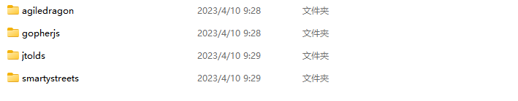

1. 测试用例目录规范：

1). Go文件同级目录下创建xxx_test.go

2). 涉及测试用例用到的材料放在工程根目录tests目录下

1. 测试用例示例：

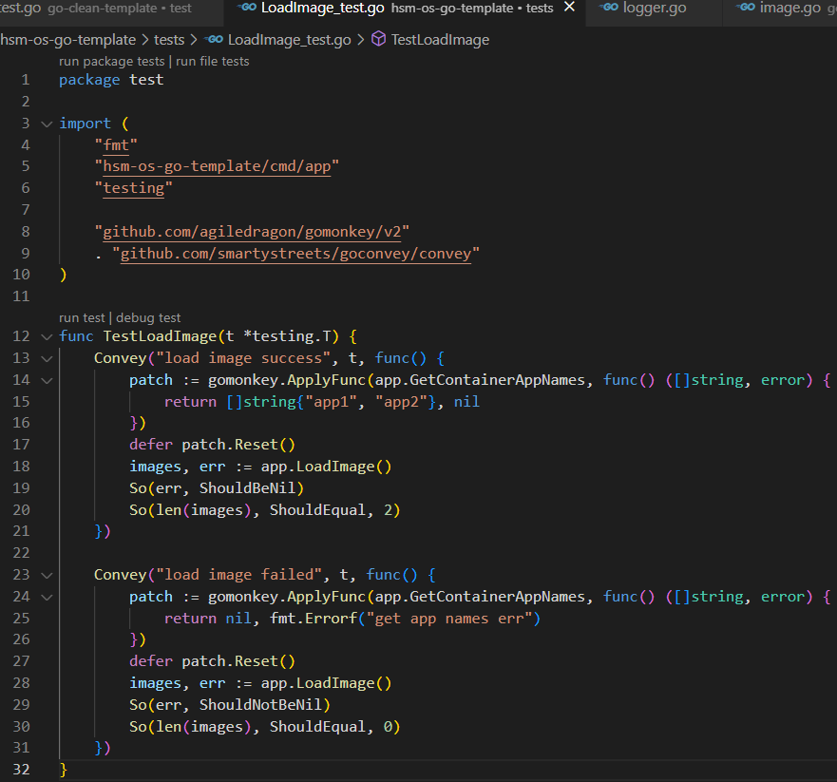

执行：在工程根目录下执行go test ./... 则会遍历目录执行所有目录下的测试用例

可以通过-run !./{path}对目录进行过滤豁免。如：

go test ./... -run !./tests !./config

PS E:\gospace\src\hsm-os-go-template> go test ./... -run !./tests !./config

? hsm-os-go-template/cmd [no test files]

? hsm-os-go-template/cmd/app [no test files]

ok hsm-os-go-template/config 0.310s [no tests to run]

? hsm-os-go-template/internal/app [no test files]

? hsm-os-go-template/internal/constants [no test files]

? hsm-os-go-template/internal/controller/v1 [no test files]

? hsm-os-go-template/internal/entity [no test files]

ok hsm-os-go-template/internal/usecase 0.242s [no tests to run]

? hsm-os-go-template/internal/usecase/repo [no test files]

? hsm-os-go-template/internal/usecase/webapi [no test files]

ok hsm-os-go-template/internal/utils 0.248s [no tests to run]

? hsm-os-go-template/pkg/httpserver [no test files]

? hsm-os-go-template/pkg/logger [no test files]

? hsm-os-go-template/pkg/sqllite [no test files]

ok hsm-os-go-template/tests 0.540s [no tests to run]

1. 测试用例目标：

**场景覆盖率：60%**

场景梳理：0. 加载镜像 1. 运行容器 2. 运行容器端口映射 3. 运行容器cpu限制 4. 运行容器memory限制 5. 运行容器目录挂载 6. 运行容器日志挂载 7. 运行容器环境变量 8 . 删除容器 9. 运行容器cni网络 10. 运行容器跨主机网络通信

1）. 可以一个用例覆盖几个场景，不必每个场景需要单独一个用例去覆盖

例如：运行容器，涉及容器运行资源限制，容器日志目录，端口映射等场景可以在一个用例里面同时覆盖

2）. 轻量级测试

例如：运行容器，在校验用例结果时，只需检查容器对象属性

1. . 关注点分离，对测试场景支撑的部分可以采取打桩处理

例如：加载镜像，加载本地node.ini文件可以采用函数打桩

1. . 用例主要关注核心业务，像应用层，接口层可以不太关注

例如：加载镜像，端到端加载需要执行hsm-env imageload，应用层不用关注

代码覆盖率：60%

1）. 场景覆盖率是目标，代码覆盖率作为检验参考（是否遗漏场景，或者存在无效代码）

1. 测试用例的价值：

更好的守护功能，大胆的重构。

测试用例驱动出更好的代码

（最近的代码走查问题整改可以和测试用例结合起来搞。）

示例：

1. . 圈复杂度高

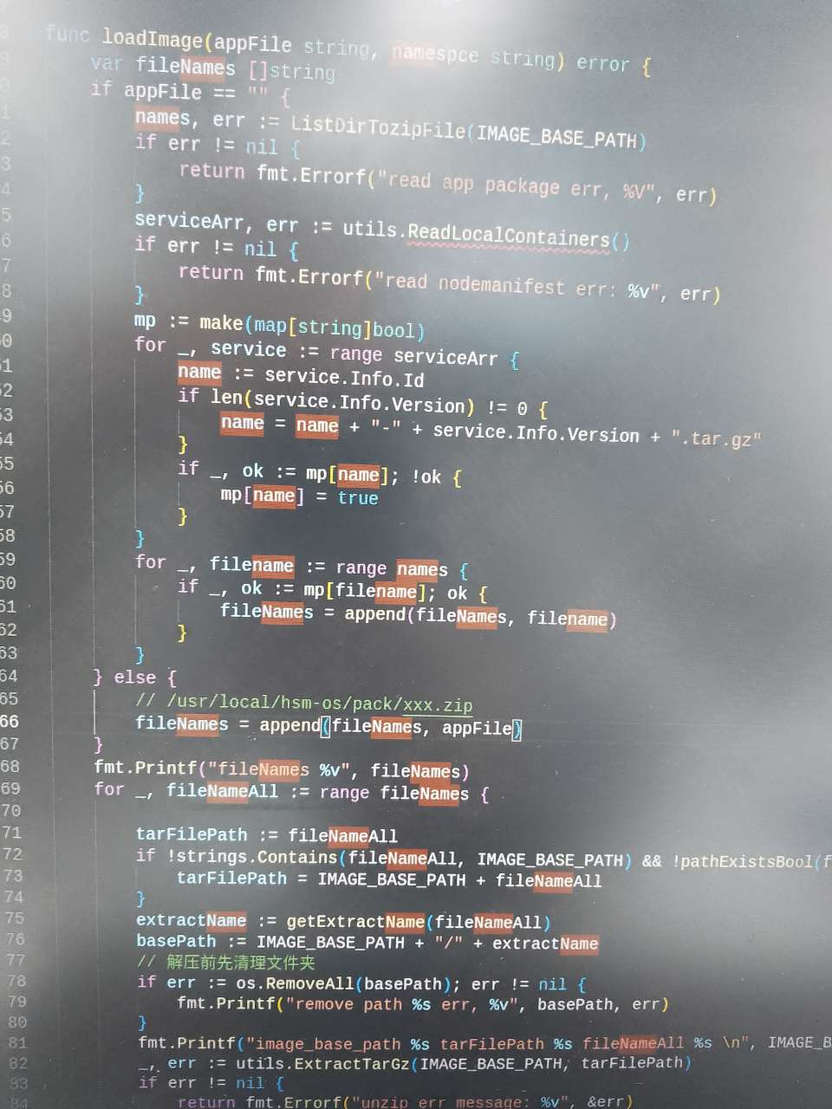

1. . 测试用例

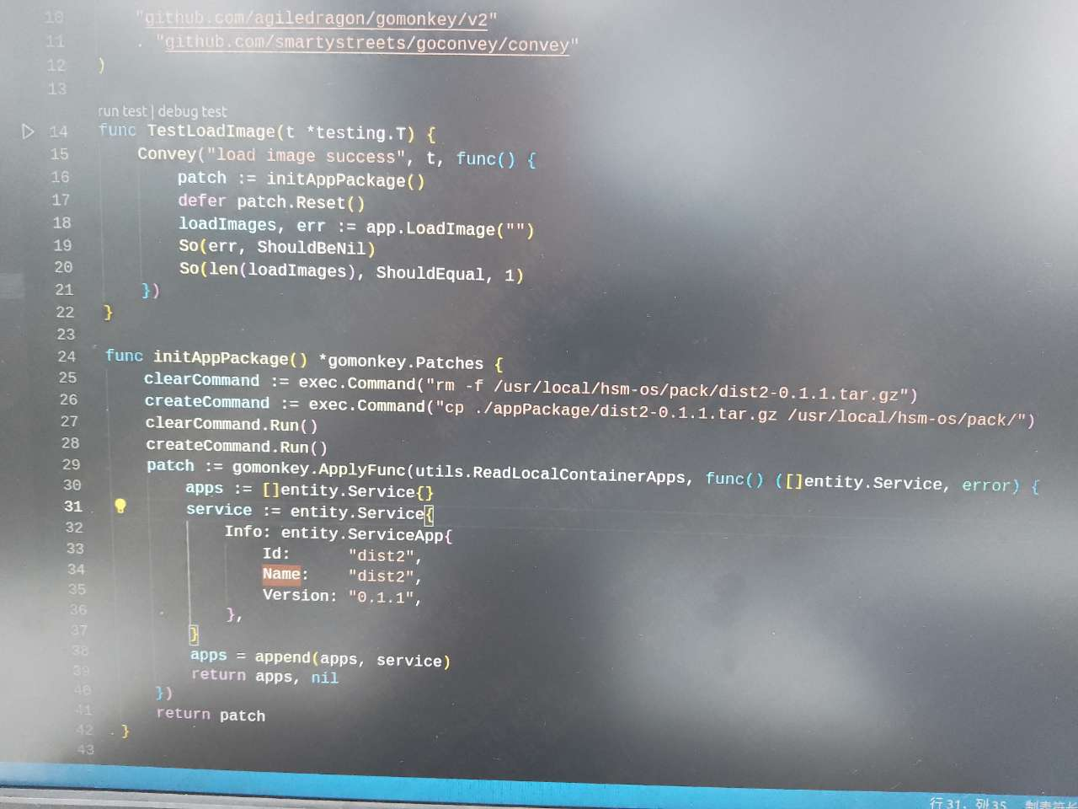

1. 代码整改重构

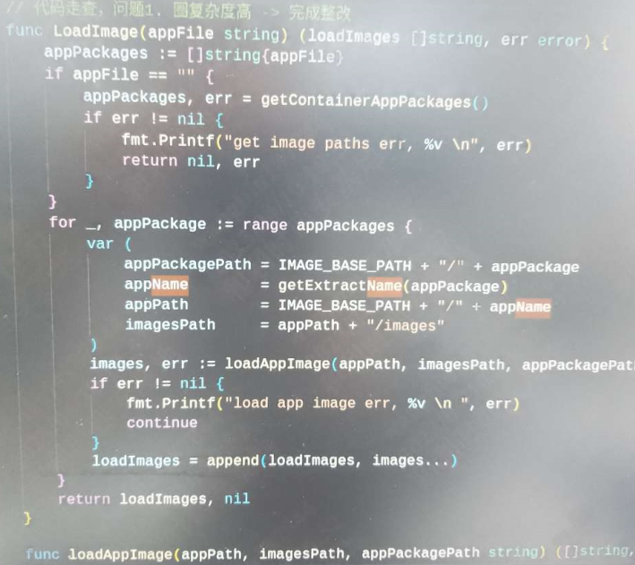

张晓龙：https://www.jianshu.com/u/1381dc29fed9